雲林縣98年度南陽國小資訊科技融入教學創新教學模式方案設計
方案名稱：飲食與健康
教師姓名：吳泉盧、蘇冠如
類別：健康與體育領域創新教學活動設計
請將創新經營方案的理念及成效擇要簡述如下：
- 創新背景
以「飲食與健康」為主軸，以包容飲食習慣差異為內涵，指引學生內化健康飲食為根基，從小向健康飲食靠攏，建構學生追求健康飲食的人生態勢。
- 創新內涵與策略
透過電子白板實施教學，輔以繪本故事的發表、討論、建構，期望透過這些教學策略引導學生對飲食與健康知識的正確認知，使得學生內化營養均衡的飲食行為。
- 創新實施方式與過程
透過電子白板的資訊融入教學，強化電子白板的簡易操作面向，達至趣味橫溢的教學現場，學生的學習效果無形中溢散開來。
- 創新成果
教師的專業無形中又增進不少，電子白板的實施也增進不少趣味，比起以往螢幕投影不能有任何的觸控，確實給學生增添不少現代科技所帶來的便捷。在實施過程中，學生也對電子白板的功能感到好奇，對於能夠在電子白板上可以連一連興趣相當濃厚。
- 反省與建議
所謂教學相長，老師在利用電子白板實施教學的過程中，對於資訊科技可以融入教學又更增進不少，當然，有助於提升教學效果的科技產物，更應當善加利用與推廣，比較以往的投影機和投影的螢幕，科技確實又掌握了人性，帶給現代人更多的便利，更有效能的生活，也提升教室的學習效能，增進學生的學習動機。

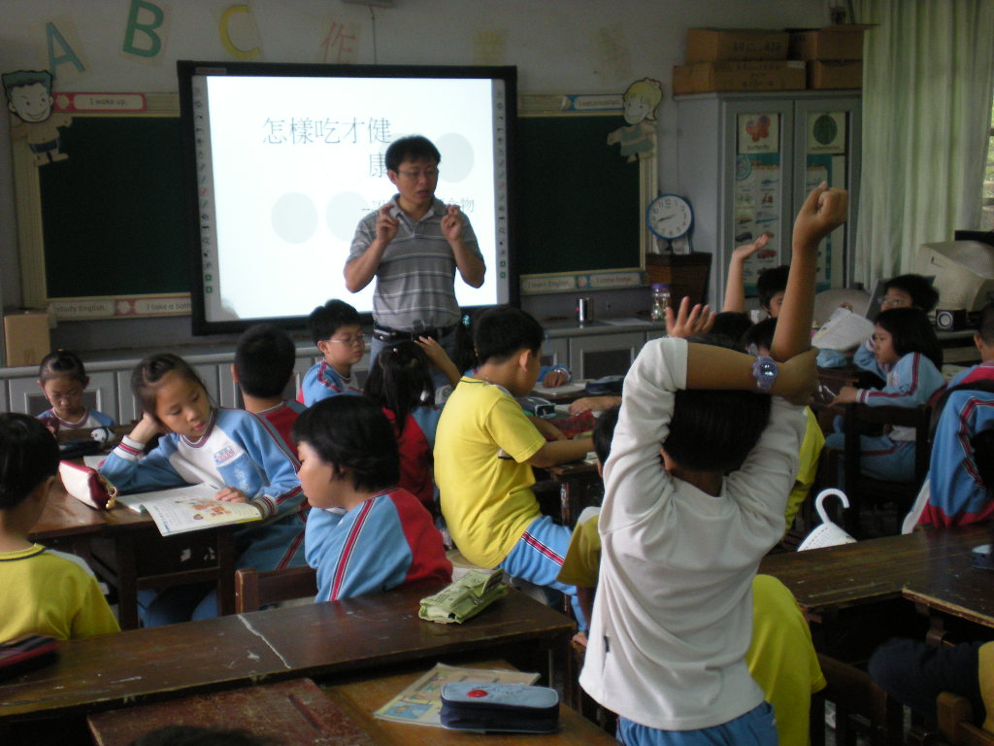
健康與體育領域創新教學活動1
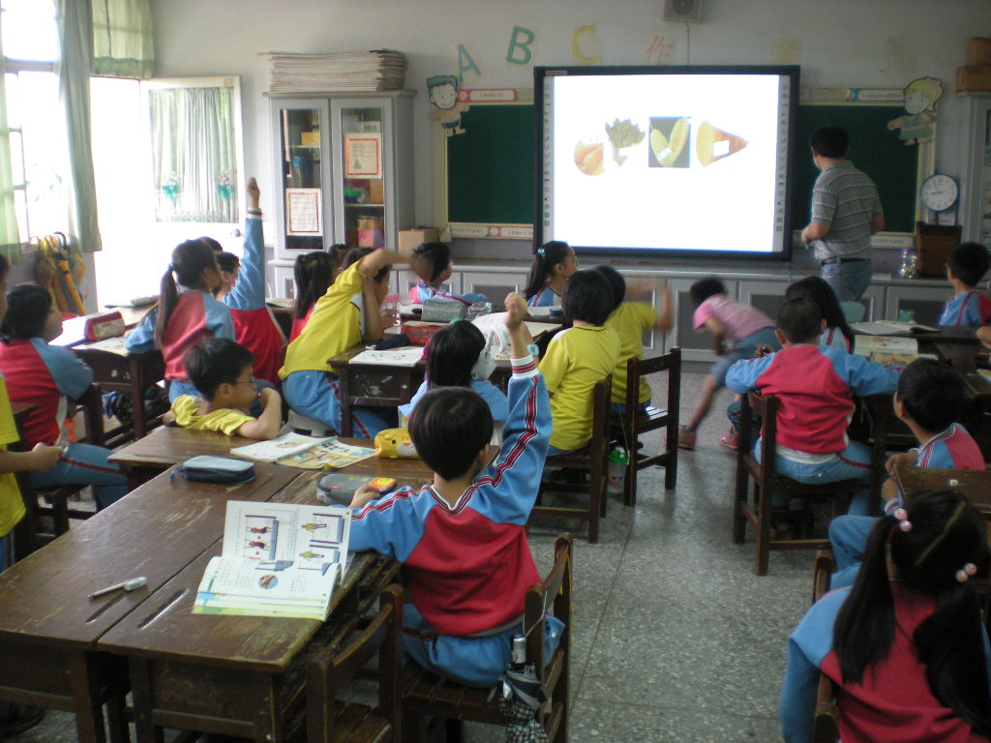
健康與體育領域創新教學活動2

